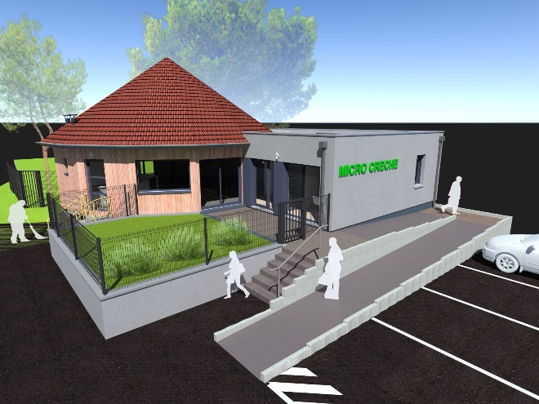  Formulaire de Pré-inscription  Juin 2017 | Ce dossier est une demande de réservation de place. Il est à remplir et à renvoyer par mail ou par courrier à l’adresse suivante : CSAJR 8 Rue Pasteur 59159 Noyelles sur Escaut. Csajr.secretariat@gmail.com. Le gestionnaire vous contactera dans les meilleurs délais pour confirmer ou non votre inscription (suivant les places disponibles). En cas d’acceptation, vous sera remis le dossier d’inscription définitive avec la liste complète des pièces à fournir. S’il n’y a pas de place et si vous le souhaitez, votre dossier sera mis en attente qu’une place se libère.

Micro Crèche du centre social AJR

FICHE DE RENSEIGNEMENTS FAMILIAle

Situation familiale :
(cocher la case correspondante à votre situation)

- Mariés
- Union libre
- Pacsés
- Divorcés
- Séparés
- Célibataire
- Veuf(ve)

Si vous êtes séparé ou divorcé, qui a la garde de l’enfant ?
(cocher la case correspondante à votre situation)

- Madame
- Monsieur
- Alternée

Renseignements concernant le père et/ou la mère :
 | Responsable légal A | Responsable légal B
Nom
Prénom
Adresse

Tél. Domicile :

Tél. Travail :

Email

Profession

Lieu de travail

Régime de couverture : CAF – MSA- RSI- Autre
Autres enfants à charge (nom, prénom, date de naissance) :
1/…………………………………………………………………………………………………………………………………………………
2/…………………………………………………………………………………………………………………………………………………
3/…………………………………………………………………………………………………………………………………………………
4/…………………………………………………………………………………………………………………………………………………

SOUHAITS DE GARDE

Si l’enfant est déjà né :
NOM :…..…..……………………………………………………
PRENOMS :.……………………………….…..……………….
SEXE :……………………………………………………………
DATE DE NAISSANCE : …….……………………………
DATE PREVUE D’ENTREE A LA MICRO-CRECHE : ………………………………………………………………………

Si vous êtes enceinte :
NOM DE FAMILLE DE L’ENFANT A NAITRE : ……………………………………….…………………………………
DATE PREVUE DE L’ACCOUCHEMENT : …………………………………………………………………………
DATE PREVUE D’ENTREE A LA MICRO-CRECHE : ……………………………………..……….……………………….
Dès la naissance, merci de contacter la micro-crèche pour confirmer la demande d’inscription et donner le prénom ainsi que la date de naissance de votre enfant.

Jours et horaires de garde souhaités
(Indiquer l’amplitude horaire en fonction des forfaits proposés)
 | Heure d’arrivée | Heure de départ | Total d’heures /jour
Lundi
Mardi
Mercredi
Jeudi
Vendredi
Total d’heures semaines
Informations : La structure sera fermée 4 semaines au mois d’août et une semaine à Noël, ainsi que tous les jours fériés y compris le lundi de Pentecôte, et le jeudi de l’Ascension.

Forfait de tarification
(Cocher le temps d’accueil souhaité)
156h à 215 /mois  45h à 55h sem.  de 9h à 11h/jour | 117h à 155h/mois  30h à 40h sem.  de 6h à 8h par jour | 16h à 116h/mois  Moins de 30h sem.  Moins de 5h/jour

Fait à ……………………………………..….………., le ………………………………
Signature précédée de la mention « lu et approuvé » manuscrite.
Le Père La Mère Responsable légal

Notes et observations :

